ГБОУ Школа №444

Проектная работа по теме

**«Автоматический шкаф для глажки одежды»**

Авторы работы:

Физиков Юрий

Коркина София

Аверчева Яна

Зидра Валерия

Гулин Игорь

Руководитель:

Синельникова Тамара Антоновна

г. Москва

**2022 г.**

**Описание работы шкафа**

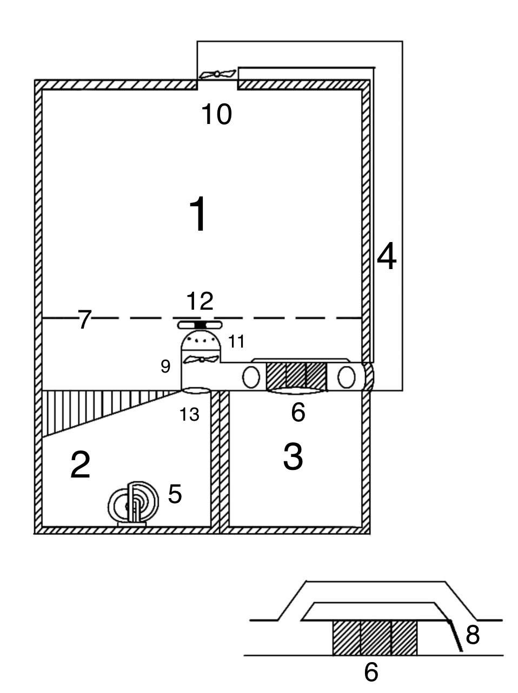­­­

**Компоненты:**

1) Отсек с одеждой

2) Отсек с чистой водой

3) Отсек для грязной воды

4) Труба для транспортировки пара и воздуха

5) ТЭН для нагрева воды

6) Аккумуляторы холода

7) Решетка

8) Перегородка, переключающая трубы

9) Вентилятор загоняющий пар и воздух в отсек с одеждой

10) Вентилятор убирающий воздух и пар из отсека с одеждой

11) Распылитель

12) ТЭН для нагрева воздуха

13) Отверстие для подачи пара

**Подготовка:**

Сортируем вещи по материалу, вешаем их в гладильный шкаф, затем выбираем нужный режим в приложении, закрываем шкаф.

**Процесс:**

**1) Нагрев:**

Одновременно происходят два процесса:

1. Для уменьшения разницы между температурами пара и одежды, во избежание конденсата на вещах, начинают работать вентиляторы для осуществления циркуляции воздуха. В это время работает ТЭН и нагревает его.

2. ТЭН в резервуаре со свежей водой нагревает ее и начинает генерацию пара

**2) Отпаривание:**

Когда вода достаточно нагревается и образуется пар, он выходит через отверстие и за счет вентиляторов по трубе доходит до распылителя, где распространяется по всему отсеку. В это же время работает второй вентилятор, за счет которого процесс зацикливается.

**3) Сушка:**

1. Сбор лишней влаги.

Данный процесс происходит за счет перекрытия трубы без конденсатора. Когда пар проходит через конденсатор, влага стекает в резервуар для грязной воды.

2. Обработка теплым воздухом.

После удаления пара из шкафа, по трубе начинает циркулировать воздух и нагреваться с помощью ТЭНа, за счет этого из вещей удаляется лишняя влага.

**Завершение:** Свежие вещи пользователь достает из шкафа, а также выливает отходы и доливает воду в отсек для следующего использования.

**Размеры и скорость:** Внутренние размеры шкафа равны примерно человеческому росту, чтобы любая вещь могла поместиться в него. Время глажки для тканей доходит максимум до получаса, с учетом сушки получаем в среднем 45 минут работы, в случае же если нужно только освежить вещь, будет достаточно примерно 20 минут, что позволяет запускать машину перед выходом на работу или учебу

**Аргументация выбора комплектующих**

**1) Вентиляторы:**

Мы решили использовать компьютерные корпусные вентиляторы, так как они довольно мощные и относительно недорогие. Дополнительным плюсом послужила простота их подключения и наличие в любом магазине техники. Они будут организовывать поток воздуха по нашей трубе и осуществлять циркуляцию и замкнутость системы. В нашей машине будет расположено от 2 до 4 вентиляторов, в зависимости от размера корпуса и проведенных в будущем тестов. Мы остановились на данной модели, из-за низкой цены и хороших отзывов: https://www.dns-shop.ru/product/4381225b136a3330/ventilator-xilence-xf039-xpf120r/characteristics/

**2) Распылитель:**

Распылитель будет следовать сразу за нижнем вентилятором для того, чтобы распространить пар по всему шкафу. Его мы сделаем, самостоятельно взяв металлическую (для избежания расплавления) полусферу и проделаем в ней дырки по всей площади.

**3) Труба:**

В ходе экспериментов мы использовали пластмассовый сифон в качестве трубы, но под конец опытов он расплавился и потерял свои свойства, поэтому для нашего устройства мы выбрали трубу из нержавеющей стали. Она не боится ни температур, ни воды и поэтому является идеальным вариантом для транспортировки горячего пара и воздуха. Мы остановились на данной модели, из-за достаточно низкой цены, хороших отзывов, возможности заказать в Москве и гофрированности, которая позволит без лишних усилий придать ей нужную нам форму.

[https://market.yandex.ru/product--truba-gofrirovannaia-iz-nerzhaveiushchei-stali-stahlmann-ss304-otozhzhennaia-20a-d25-6-mm/668176518?glfilter=23674610%3A5~5_100956907347&text=%D0%B3%D0%BE%D1%84%D1%80%D0%B8%D1%80%D0%BE%D0%B2%D0%B0%D0%BD%D0%BD%D0%B0%D1%8F%20%D0%BC%D0%B5%D1%82%D0%B0%D0%BB%D0%BB%D0%B8%D1%87%D0%B5%D1%81%D0%BA%D0%B0%D1%8F%20%D1%82%D1%80%D1%83%D0%B1%D0%B0&cpc=PeGDM7SAaVtEmcCU4uzHvEFKA0NbAxnbyaBXJQYTU1T2_NIb-PTHIXjWbUgwrG8qE8R8WyOV0k6rLiuBSMzT57F-AV_69IzlgejY3e9F_XTh3ZTvit03dqjypqRm29MZ1njXyiWweMYZiW6L4iGHXEFgBLrgOttkj70lXbbo6B8%2C&rs=eJwzusPIwSjUzchld2HzhX0XWy42XNgBxPsubLqw4cJeINxwsV_hwp4LWy82AQV2AyXbgezGC7vAEhebLjZcbL6w8cIGIQfi9OM2QYqFQ1lAXWGCXwBjFSvHhr797LMYKTYUAI8TjkU%2C&sku=100956907347&do-waremd5=8toLs15Vn1WUkxACTKnsDw&cpa=1&nid=18060484](https://market.yandex.ru/product--truba-gofrirovannaia-iz-nerzhaveiushchei-stali-stahlmann-ss304-otozhzhennaia-20a-d25-6-mm/668176518?glfilter=23674610%3A5~5_100956907347&text=гофрированная%20металлическая%20труба&cpc=PeGDM7SAaVtEmcCU4uzHvEFKA0NbAxnbyaBXJQYTU1T2_NIb-PTHIXjWbUgwrG8qE8R8WyOV0k6rLiuBSMzT57F-AV_69IzlgejY3e9F_XTh3ZTvit03dqjypqRm29MZ1njXyiWweMYZiW6L4iGHXEFgBLrgOttkj70lXbbo6B8%2C&rs=eJwzusPIwSjUzchld2HzhX0XWy42XNgBxPsubLqw4cJeINxwsV_hwp4LWy82AQV2AyXbgezGC7vAEhebLjZcbL6w8cIGIQfi9OM2QYqFQ1lAXWGCXwBjFSvHhr797LMYKTYUAI8TjkU%2C&sku=100956907347&do-waremd5=8toLs15Vn1WUkxACTKnsDw&cpa=1&nid=18060484)

**4) Нагревательный элемент:**

В качестве элемента для нагрева воды с дальнейшим получением пара мы выбрали ТЭН для водонагревателя. Его преимущества перед электрической однокомфорочной плитой (которая являлась ближайшим конкурентом) это:

•Скорость нагрева: ТЭН, за счет погружения в воду, намного быстрее справляется со своей задачей

•Цена: качественный ТЭН зачастую стоит дешевле плиты и предлагает более обширный выбор

Мы остановились на данной модели, так как в комплекте с ней идет все, что нужно для установки, качества и хороших отзывов: <https://market.yandex.ru/product--ten-rca-1500-vt-dlia-vodonagrevatelia-ariston-v-komplekte-ovalnyi-flanets-i-anod-kitai/1771456301?cpa=1&sku=101826718151&offerid=pNkE0OqrAIYFZxcdFn2Usw>

**5) Контейнеры с водой:**

Контейнеры мы решили сделать съемными, хоть система и получилась замкнутой, но после многократного прохождения через одежду вода собирает пыль и запахи, поэтому контейнер с использованной водой будет возможность снять, а в контейнер со свежей одеждой долить свежей воды. Материал контейнеров должен не пропускать влагу и не плавиться при нагревании, поэтому мы также выбрали нержавеющую сталь для контейнера кипячения и будем использовать для этого кастрюлю: [https://market.yandex.ru/product--kastriulia-ikea-annons/1777154205?text=%D0%BA%D0%B0%D1%81%D1%82%D1%80%D1%8E%D0%BB%D1%8F&cpc=RZSI-SDHmRNZqIz8XLwXnsdit44fUsMvS6dvYvUTUJlSMUrGs5Kx-2qAvRMGNkfbkNl8WtIlf2NbCs_OpNkvXu_z5y93ohZhi6HAZR4CQORgXuK_uQttIAynMJ5N60yz5gLP4IL773UN0q0zvhiazbo4w00LnrIxInf7PAPEfSwsCx1l5LtmLA%2C%2C&rs=eJwzClEy4xK4sOvChouNF5suNlzsu7D7Yr_ArTO9XEosHAwCHBoMWQxVHMYmBmaWBqYmDYzfv_xi7WJk4mAMYKxi5QDxZjFi6AcA9jAlQQ%2C%2C&sku=101853108815&do-waremd5=w6N3qpv8L8a2da_2cH3U4g&cpa=1&nid=18825010](https://market.yandex.ru/product--kastriulia-ikea-annons/1777154205?text=кастрюля&cpc=RZSI-SDHmRNZqIz8XLwXnsdit44fUsMvS6dvYvUTUJlSMUrGs5Kx-2qAvRMGNkfbkNl8WtIlf2NbCs_OpNkvXu_z5y93ohZhi6HAZR4CQORgXuK_uQttIAynMJ5N60yz5gLP4IL773UN0q0zvhiazbo4w00LnrIxInf7PAPEfSwsCx1l5LtmLA%2C%2C&rs=eJwzClEy4xK4sOvChouNF5suNlzsu7D7Yr_ArTO9XEosHAwCHBoMWQxVHMYmBmaWBqYmDYzfv_xi7WJk4mAMYKxi5QDxZjFi6AcA9jAlQQ%2C%2C&sku=101853108815&do-waremd5=w6N3qpv8L8a2da_2cH3U4g&cpa=1&nid=18825010)

Для использованной воды есть возможность использовать пластмассовый контейнер, однако из-за малой разницы в цене и близости к горячим элементам мы предпочли точно такую же кастрюлю из нержавеющей стали.

**6) Перегородка:**

После того как мы отпарили вещи, понадобится перенаправить поток пара в трубу с охлаждающим элементом для конвертации пара обратно в воду, для этого мы будем использовать перегородку из нержавеющей стали, поскольку материал должен быть устойчив к температурам и воде. А также ардуино для управления ей

**7) Охладительный элемент:**

На данный момент мы планируем осуществить охлаждение с помощью гелевого аккумулятора холода, мы остановились на данной модели: <https://market.yandex.ru/product>[—akkumuliator-kholoda-severok-gelevyi-khladoelement-fkhe-3-1sht-400gr/1662664218?text=%D0%B0%D0%BA%D0%BA%D1%83%D0%BC%D1%83%D0%BB%D1%8F%D1%82%D0%BE%D1%80%20%D1%85%D0%BE%D0%BB%D0%BE%D0%B4%D0%B0&cpc=6x4b-pe5b_Tra4mDX-mA9nedh01e-o33TofQd7lG1woaRsIJkJ7ywdZsgGoCjnjWuOUMMmsJaxDx0Ii8x1i_MNEtq_CuH9yvtN4k-Mapc_uvul-E1-RtaTaSbs-az0bVFV8cJRR9cRYiCfEcNRiJLPInlybUzN1k6RAM2UTr5r9jgqCQUCfHxg%2C%2C&rs=eJwzqlDy4FK-sOHCrgu7LjZf2APEuy_2X2y6sO9ig8LF1gv7LuwG4i0XNgjcOtPLpcTCwSAgpMGQxVDFYWxiYGZsaGrawPh0J3cXIxMHYwBjFQsHkDOLkRgDAZs4Ppg%2C&sku=101595888748&do-waremd5=YFbhDnLu_Pzu3wq4ltotsA&sponsored=1&cpa=1&nid=18072121](https://market.yandex.ru/product--akkumuliator-kholoda-severok-gelevyi-khladoelement-fkhe-3-1sht-400gr/1662664218?text=аккумулятор%20холода&cpc=6x4b-pe5b_Tra4mDX-mA9nedh01e-o33TofQd7lG1woaRsIJkJ7ywdZsgGoCjnjWuOUMMmsJaxDx0Ii8x1i_MNEtq_CuH9yvtN4k-Mapc_uvul-E1-RtaTaSbs-az0bVFV8cJRR9cRYiCfEcNRiJLPInlybUzN1k6RAM2UTr5r9jgqCQUCfHxg%2C%2C&rs=eJwzqlDy4FK-sOHCrgu7LjZf2APEuy_2X2y6sO9ig8LF1gv7LuwG4i0XNgjcOtPLpcTCwSAgpMGQxVDFYWxiYGZsaGrawPh0J3cXIxMHYwBjFQsHkDOLkRgDAZs4Ppg%2C&sku=101595888748&do-waremd5=YFbhDnLu_Pzu3wq4ltotsA&sponsored=1&cpa=1&nid=18072121), так как она обладает низкой стоимостью и способна сохранять температуру на протяжении долгого времени. Но данный способ принуждает пользователя между глажками хранить аккумуляторы в холодильнике и время от времени менять их, что не удобно, поэтому в будущем мы планируем заменить эту систему на элемент пельтье, к примеру такой:<https://aliexpress.ru/item/1005003093872916.html?sku_id=12000024045900640>

**8) Корпус:**

Так как корпус будет наполняться горячим паром, он должен быть герметичен и термоустойчив, поэтому мы планируем сделать его также из тонкого листа метала и обшить деревом, чтобы устройство не перегревалось.

**9) Сетка:**

Чтобы при неаккуратном использовании вещи не падали на ТЭН, мы добавили решетку, которая будет его ограждать, она не должна сильно нагреваться, поэтому мы выбрали плотную ткань для этого. К примеру, подойдет шпагат, если вязать в несколько слоев, то это обеспечит достаточную прочность.

**3-D моделирование**

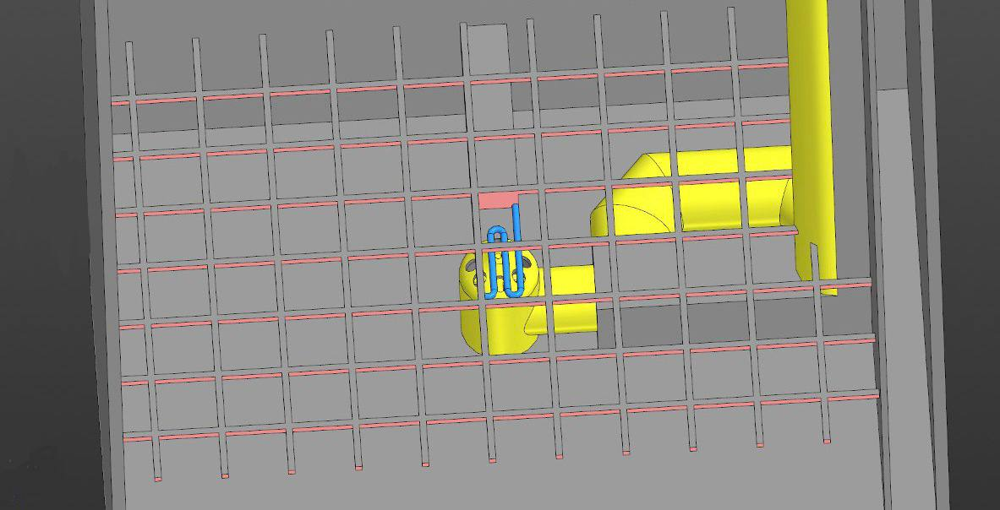Мы долго думали в какой программе осуществлять 3-D моделирование, и попробовав Fusion360, 123D design, Компас 3Д, остановились на последней, так как она не уступает остальным и преподается у нас в школе на дополнительных занятиях. В итоге у нас получилась данная модель: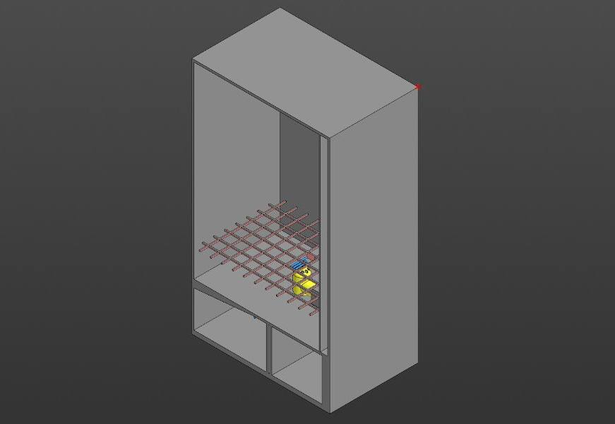

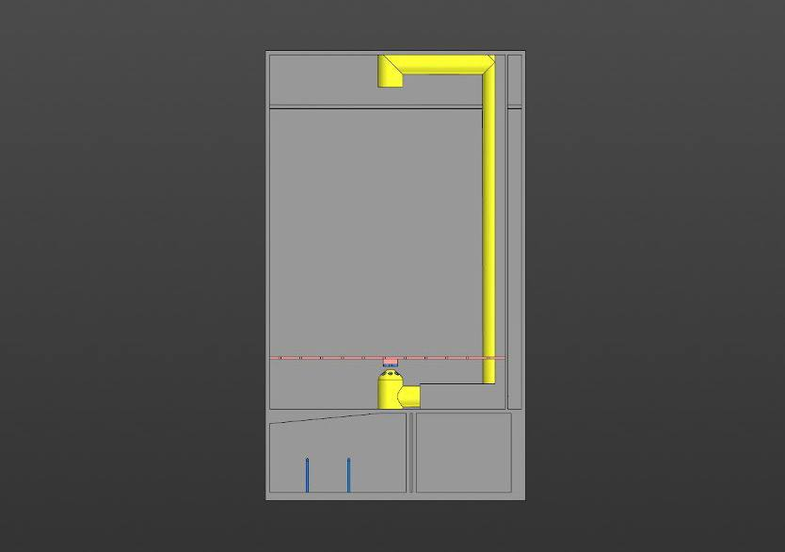

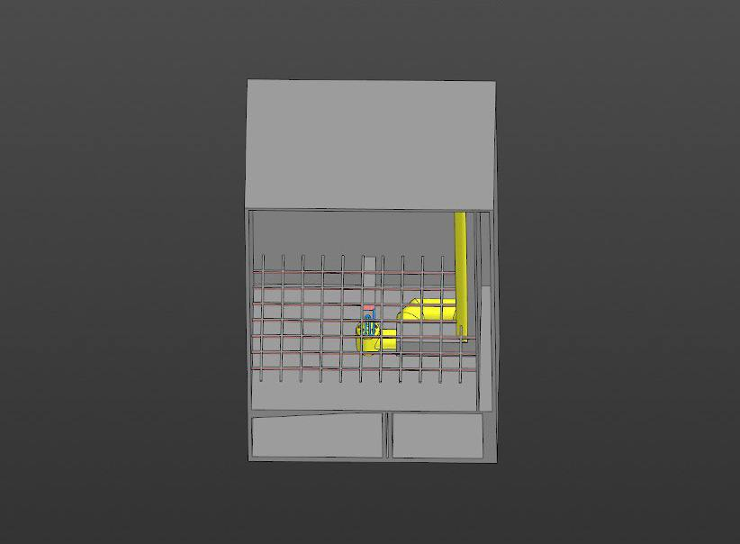

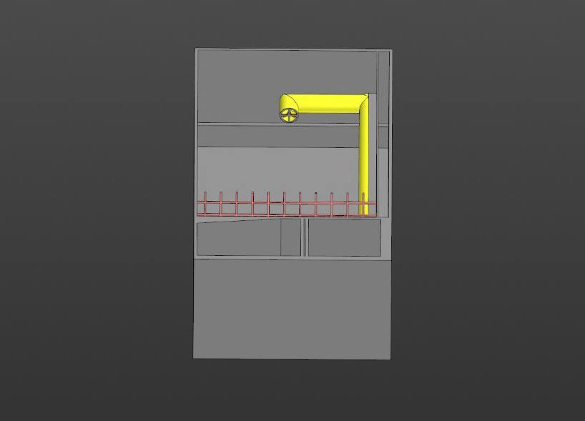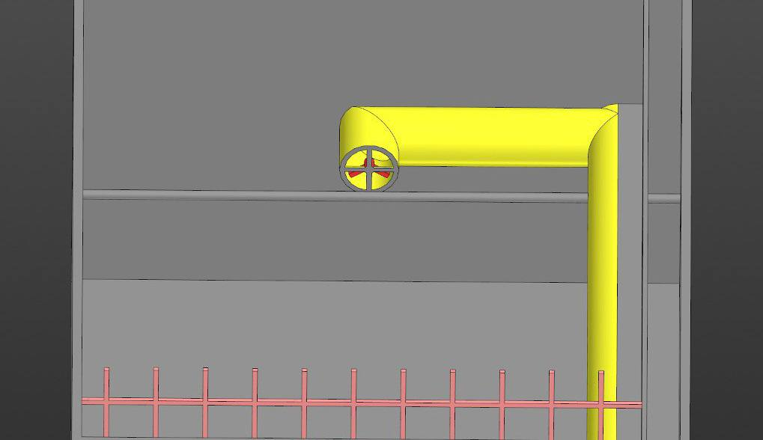 **Принцип работы компонентов**

*1) Вентиляторы:*

В нашем устройстве используется осевой тип вентилятора. С виду вентилятор такого типа — это металлический кожух в виде цилиндра, где располагается колесо с лопастями разной конфигурации, установленное на один вал с приводом. Корпус имеет специальные перфорации для надежного закрепления на месте использования. Поток воздуха поступает параллельно оси вращения. На входе располагается коллектор — он улучшает аэродинамику изделия в процессе работы. Как работает изделие, можно объяснить довольно просто.

1. Закрепленный на специальной раме электрический двигатель раскручивает рабочее колесо вентилятора, насаженное на один вал с ним.
2. Обороты крыльчатки идентичны установленным изготовителем параметрам привода.
3. Лопасти закреплены на ступице таким образом, чтобы захватывать слои воздуха и направлять их вдоль оси. Размах лопастей не имеет четких градаций: в быту используют длиной в несколько сантиметров, а в промышленности — до нескольких метров.

КПД осевых агрегатов значительно выше других изделий, напор воздушной массы ее количество можно регулировать за счет изменения угла атаки лопастей. Этот вид вентиляторов используется для перемещения очень больших воздушных масс при низком встречном сопротивлении.

Ниже приведен чертеж осевого вентилятора, где 1 – корпус; 2 – рабочее колесо; 3 – лопатки; 4 – электродвигатель.

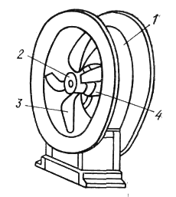

Достоинства:

* сравнительно небольшое энергопотребление;
* механизм работает исправно без вмешательства человека;
* для установки не требуется много места.

Недостатки:

* изделие исправно работает только с воздухом без примесей;
* высокая вибрация и соответственно шум.

Также есть и другие типы вентиляторов, такие как: радиальный, канальный, тангенциальный, безлопастный, бытовой.

*2) ТЭН:*

Нагревательный элемент – это сердце электрического водонагревателя. Назначение нагревательного элемента – нагрев воды. Электрический ток, проходя через нагревательный элемент, нагревает его, и вследствие этого происходит нагрев воды в водонагревателе.

Нагревательные элементы для водонагревателя делятся на находящиеся непосредственно в воде «мокрые» и не находящиеся «сухие». На сегодняшний день известно два принципиально отличных по конструкции друг от друга нагревательных элемента в электрических водонагревателях: ТЭНы (трубчатые электрические нагреватели) и стеатитовые нагревательные элементы.

Устройство ТЭНа для водонагревателя

ТЭН для водонагревателя – это водяной нагревательный элемент, который состоит из нагревательной спирали Г с контактными стержнями В на концах. Нагревательная спираль запрессована в металлическую оболочку А (медную или из нержавеющей стали). Во избежание короткого замыкания на металлическую оболочку тэна водонагревателя (пробоя на корпус тэна), спираль имеет изоляцию от него наполнителем тэна Б, который является диэлектриком т.е. не дает замкнуть на корпус ТЭНа, но при этом имеет хорошую теплопроводность. В качестве наполнителя чаще всего используют порошок оксида магния или кварцевый песок. Контактные стержни также имеет изоляцию из герметика и керамики или термопласта по концам ТЭНа. При прохождении электрического тока через нагревательную спираль, вследствие ее большого омического сопротивления, практически вся электрическая энергия преобразуется в тепло. Тепло от спирали сквозь изоляционную засыпку доходит до медной или нержавеющей оболочки тэна, которая и нагревает воду в баке водонагревателя.

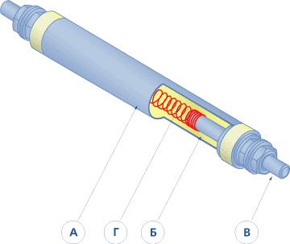Устройство стеатитового нагревательного элемента

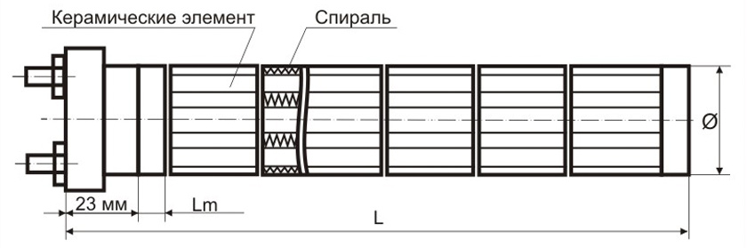Предназначенные для помещения в металлические оболочки, керамические тэны с открытой спиралью изготавливаются из проволоки высокого сопротивления, которая натягивается на стеатитовый цилиндр или скобки. Нагрев осуществляется посредством конвекции воздуха и/или излучением. Температура проволоки может достигать 800°С. Нагревательные элементы могут изготавливаться с неравномерным распределением мощности по длине. При этом плотность мощности поверхности нагревателя - не более 9 Вт/см2.

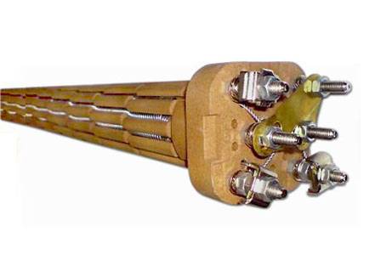

Керамический элемент - с круглым сечением, представляет одиночный модуль цилиндрического нагревателя, а количество данных модулей зависит от длины (L), диаметра (Ø) мощности и предназначения нагревателя. Модули соединены между собой по оси, прикреплённые к фланцу, к которому можно подсоединить провода питания, либо из которого выходят непосредственно, если есть такое требование. Расстояние (Lm) - холодная зона, её длинна может меняться в зависимости от конструктивных особенностей водонагревателя.

Стеатитовый нагревательный элемент вставляется в железный кожух (колбу), которая контактирует с водой.

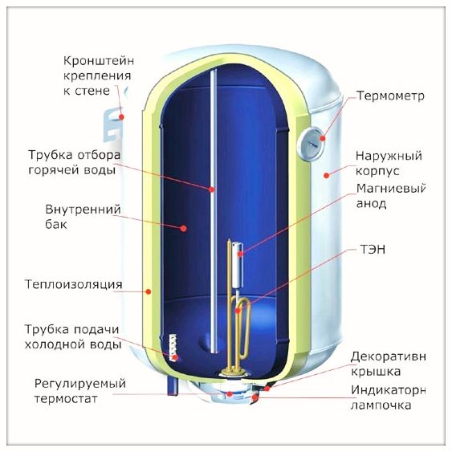Сухой ТЭН

ТЭН при нагреве может непосредственно контактировать с водой («мокрый ТЭН»), а может и не контактировать. В этом случае его вставляют в специальную герметичную металлическую колбу повышенной прочности, и тепло от ТЭНа передается воде через посредника (кожух). Такой ТЭН для водонагревателя называется «сухой».

Врагами «мокрого» ТЭНа являются накипь и электролитическая коррозия. Содержащиеся в воде соли жесткости налипают на его поверхность в виде накипи. Накипь уменьшает теплопередачу от поверхности нагревателя к воде. Вследствие этого, во-первых, увеличивается время нагревания воды и, соответственно, расход электроэнергии. А во-вторых – имеет место недостаточный отвод тепла от поверхности ТЭНа: его температура оказывается выше нормальной рабочей. Это приводит к поломке водонагревателя.

Чтобы избежать ремонта накопительных водонагревателей, на трубопроводе холодной воды перед нагревателем устанавливают специальные фильтры для защиты от накипи. Но, пожалуй, наиболее эффективным способом борьбы с накипью является использование «сухого ТЭНа» – нагревательного элемента в защитной колбе, ограждающей его от прямого контакта с водой. Наличие кожуха приводит к тому, что температура воды у нагревающегося кожуха много меньше, чем температура ТЭНа, в следствии чего накипь образуются в гораздо меньших количествах. Также внутренняя поверхность водонагревателя получается однородной, что исключает гальваническую и электролитическую коррозию между ТЭНом и материалом внутреннего бака. Это повышает долговечность водонагревателя.

Если «мокрый» ТЭН может работать 2-5 лет, то «сухие» нагревательные элементы работают 10-15 лет. Разумеется, при стабильном напряжении и хороших условиях эксплуатации.

Но рано или поздно даже такие нагревательные элементы вырабатывают свой ресурс. И тут обнаруживается второе преимущество технологии "сухого ТЭНа". Это возможность замены нагревательного элемента без слива воды из водонагревателя. Другими словами, Вы можете выкрутить ТЭН из фланца и поехать в сервис-центр для его замены.

Технологию "сухого" нагревательного элемента разработали в середине 90-х годов. Родоначальником этой технологии считается французская компания Atlantic. Почти сразу лицензию на применение этой инновации купила компания AEG, и успешно применяла в некоторых моделях своих баков. После покупки компании AE концерном Stiebel Eltron, лицензия была потеряна, поэтому в настоящий момент баки с "сухим ТЭНом" не выпускаются под этим брендом. Лицензия также была приобретена компанией Electrolux и Gorenje.

## Разновидности ТЭНов

В зависимости от модели водонагревателя, нагревательные элементы в них могут иметь различную конфигурацию (форму) и мощность.

«Мокрые» нагревательные элементы всегда выполнены на основе ТЭНа. Отличаются типом крепления, наличием гнезда анода, формой ТЭНа и материалом.

Тип крепления - способ монтажа ТЭНа в бойлере.

Существуют ТЭНы на гайке,ТЭНы на фланце - например, ТЭНы на фланце диаметром 48мм, 63мм, 72мм, 82мм, 92мм. Различают литые фланцы тэна или штампованные фланцы тэна в зависимости от производителя водонагревателя.

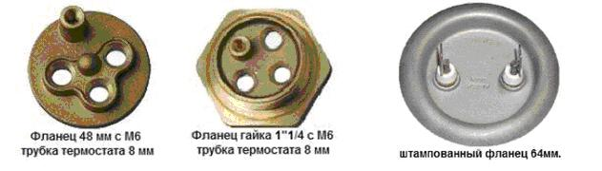

*3) Охлаждающий элемент:*

Аккумулятор холода:

Охлаждающее устройство, представляет собой контейнер, заполненный веществом с большой теплоёмкостью (жидкость, гель). Различают два вида аккумуляторов холода:

* Аккумулятор искусственного холода — накапливает холод в процессе работы холодильной машины, переносящей тепло из аккумулятора наружу.
* Аккумулятор естественного холода использует естественный холод, накопленный в зимний период. Такой аккумулятор позволяет экономить энергию, затрачиваемую на аккумуляцию холода, поскольку здесь используется естественная энергия холодного времени года.

Аккумуляторы холода применяют как основные охлаждающие элементы в холодильных сумках и бытовых холодильниках. Функции активного вещества здесь выполняет раствор карбоксиметилцеллюлозы. Перед применением аккумулятор холода помещают в морозильную камеру, где вещество охлаждается до нужной температуры.

При применении в бытовых холодильниках аккумуляторы холода стабилизируют температуру в камере (за счёт чего компрессор включается и выключается реже), увеличивают время безопасного хранения продуктов при отключении электроэнергии, повышают мощность замораживания в морозильных камерах.

Элемент Пельтье:

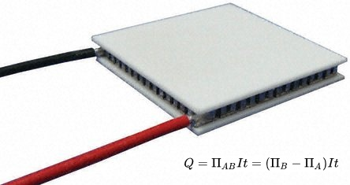

Принцип действия элемента Пельтье основан на эффекте Пельтье, который заключается в том, что при пропускании постоянного электрического тока через спай двух разнородных проводников, происходит перенос энергии от одного проводника спая — к другому, при этом в месте спая выделяется или поглощается тепло.

Количество выделенного или поглощенного в ходе данного процесса тепла, будет пропорционально току, времени его протекания, а также коэффициенту Пельтье, характерному для данной пары спаянных проводников. Коэффициент Пельтье, в свою очередь, равен коэффициенту термо-эдс пары, умноженному на абсолютную температуру спая в текущий момент.

И поскольку эффект Пельтье наиболее выразителен у полупроводников, то данное их свойство и используется в популярных и доступных полупроводниковых элементах Пельтье. С одной стороны элемента Пельтье тепло поглощается, с другой — выделяется. Далее мы рассмотрим это явление более внимательно.

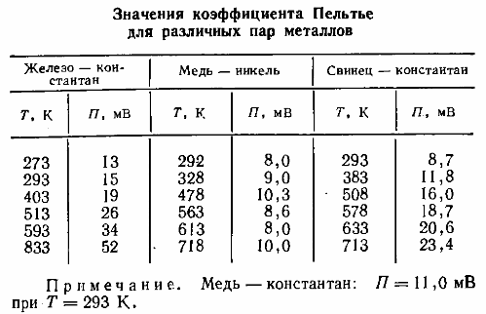Ниже приведена таблица коэффициентов Пельтье для трех популярных пар металлов. Кстати, эффект, обратный эффекту Пельтье, называется эффектом Зеебека (когда при нагревании или охлаждении спаев замкнутой цепи, в этой цепи возникает электрический ток).

Эффект Пельтье происходит, потому что в месте контакта двух веществ имеется контактная разность потенциалов, которая порождает контактное электрическое поле между ними.

Если теперь через контакт пропустить электрический ток, то это поле будет либо помогать прохождению тока, либо препятствовать ему. Поэтому, если ток направлен против вектора напряженности контактного поля, то источник прикладываемой ЭДС должен совершить работу, и энергия источника как раз выделяется в месте контакта, это приведёт к его нагреву.

Если же ток источника будет направлен по контактному полю, то он как-бы дополнительно поддержится этим внутренним электрическим полем, и теперь поле совершит дополнительную работу по перемещению зарядов. Эта энергия отбирается теперь у вещества, что в действительности и приводит к охлаждению места спая.

Рассмотрим что происходит в полупроводниках: они отличаются уровнями энергий электронов в зоне проводимости. При прохождении электрона через место контакта данных материалов, электрон приобретает энергию, чтобы суметь перейти в более высокоэнергетическую зону проводимости другого полупроводника пары.

При поглощении электроном этой энергии происходит охлаждение места контакта полупроводников. При протекании тока в обратном направлении происходит нагревание места контакта полупроводников, дополнительно к обычному джоулеву теплу.

В реальном преобразователе Пельтье, таком например как TEC1-12706, между двумя керамическими подложками установлены несколько параллелепипедов из теллурида висмута и твердого раствора кремния и германия, спаянных между собой в последовательную цепочку. Эти пары полупроводников n- и p-типа соединены проводящими перемычками, которые и контактируют с керамическими подложками.

Каждая пара маленьких полупроводниковых параллелепипедов образует контакт для прохождения тока от полупроводника n-типа – к полупроводнику p-типа — с одной стороны преобразователя Пельтье, и от полупроводника p-типа — к полупроводнику n-типа — с другой стороны преобразователя.

Когда ток проходит через все эти последовательно соединенные параллелепипеды, то с одной стороны все контакты только охлаждаются, а с другой — все только нагреваются. Если полярность источника изменить, то стороны поменяются ролями.

**Выбор языка программирования**

Программировать мы решили на языке С++, так как его мы проходим в школе и в случае проблем сможем обратиться за помощью к учителям. Также этот язык удобен для ардуино и создания приложения.

**Схемы работы**

**Функциональная схема:**

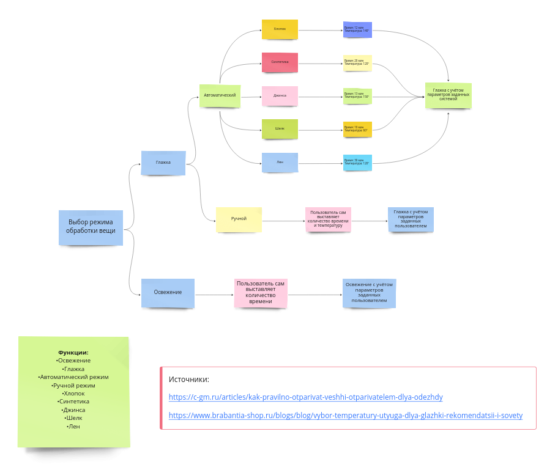Данная схема поможет разобраться с процессом с точки зрения машины, с тем в каком порядке она получает команды и осуществляет те или иные действия.

**Практическая схема:**

Данная схема показывает примерные инструменты и способы того как мы собираемся воплотить нашу идею.

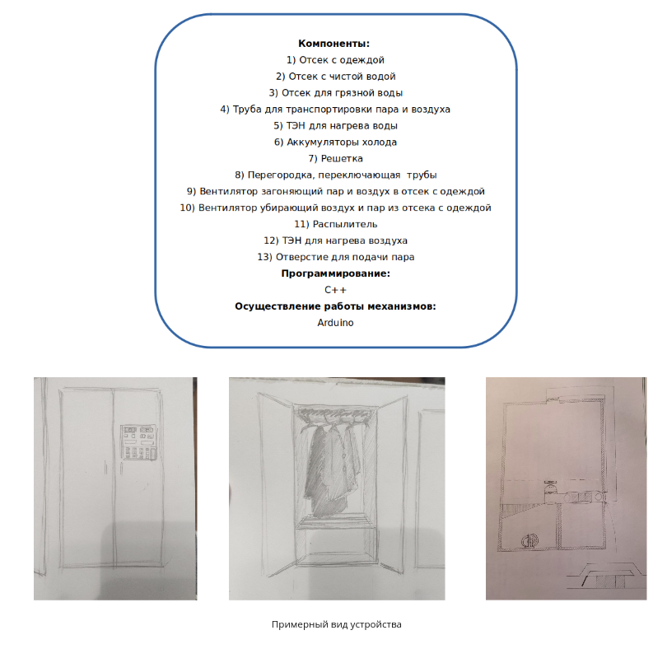

**Пользовательская схема:**

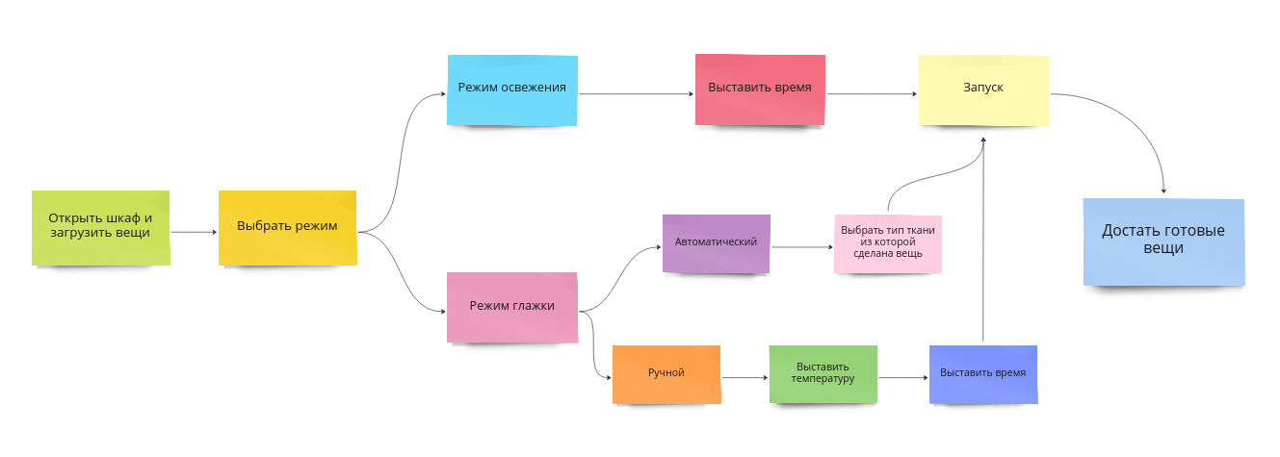Данная схема поможет разобраться с процессом с точки зрения пользователя, с тем в каком порядке он задает режимы и осуществляет те или иные действия.

**Электрическая схема:**

Данная схема поможет разобраться с тем, как устроена электрическая составляющая нашего устройства и тем как в нем связаны комплектующие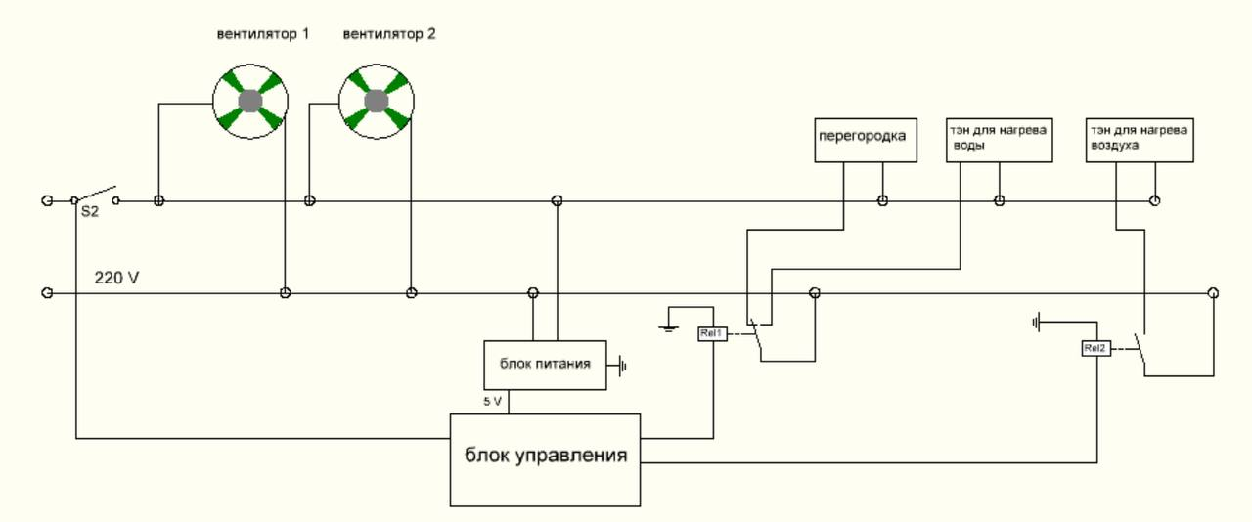

Команда из приложения поступает в блок управления, через который идет сигнал к ключу, он замыкает цепь и начинает течь ток. Включаются вентиляторы, которые работают на протяжении всей глажки.

Этап 1: Из блока управления поступает сигнал на реле 1 (переключается в положение “право”, включается ТЭН для нагрева воды) и реле 2 (включается ТЭН для нагрева воздуха).

Этап 2: Из блока управления поступает сигнал на реле 2 (выключается ТЭН для нагрева воздуха).

Этап 3: Из блока управления поступает сигнал на реле 1 (переключается в положение “лево”, перегородка открывает трубу с аккумулятором холода).

Этап 4: Из блока управления поступает сигнал на ключ, который размыкает цепь (останавливается подача тока). Процесс глажки окончен.

**Документация**

1) <https://tehnika.expert/klimaticheskaya/ventilyator/princip-raboty-i-kak-ustroen.html>

2) [https://ru.wikipedia.org/wiki/%D0%90%D0%BA%D0%BA%D1%83%D0%BC%D1%83%D0%BB%D1%8F%D1%82%D0%BE%D1%80_%D1%85%D0%BE%D0%BB%D0%BE%D0%B4%D0%B0](https://ru.wikipedia.org/wiki/Аккумулятор_холода)

3) <https://teplo-spb.ru/stati/kak-eto-rabotaet/teny-dlya-vodonagrevateley.html>

4) <http://electricalschool.info/spravochnik/poleznoe/1977-jelement-pelte-kak-ustroen-i-rabotaet.html>

5) Консультации с учителем Arduino

6) Консультации с учителями информатики и программирования